Τα ρετροστοιχεία είναι DNA δυνάμενο να μετακινηθεί, σαν ενδιάμεση μορφή RNA, εντός διαφόρων θέσεων των χρωμοσωμάτων. Είναι διαφόρων μορφών:

**Ρετροστοιχεία φέροντα πανομοιότυπα άκρα μακρών επαναλαμβανομένων ακολουθιών (Long Terminal Repeat), όπως αυτών των ρετροϊών.**

Μεταξύ των LTR περιέχονται γονίδια.

|  |  |
| --- | --- |
| **γονίδιο** |  |
| gag | Πρωτεϊνης καψιδίου |
| ΙΝΤ | Ιντεγκράση, για εισαγωγή στο χρωμόσωμα. |
| RT | Αντίστροφη μεταγραφάση, για παραγωγή DNA από το RNA. |
| RH | RNάση Η, απομακρύνει το RNA κατά την αντίστροφη μεταγραφή του. |
| ΕΝ | Ενδονουκλεάση |
| ΑP | Ασπαρτική πρωτεάση |
| Pol | Πολυμεράση RNA για σύνθεση RNA. |
| ΑPE | Eνδονουκλεάση αποπουρινιωμένων και αποπυριμιδινιωμένων περιοχών. |

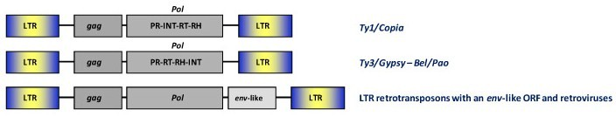

Σε αμφότερα τα άκρα της περιοχής πού έχει γονίδια, υπάρχουν ακολουθίες μη μεταφραζόμενες σε πρωτεϊνες (untranslated regions, 5’-UTR και 3΄-UTR). Περιέχουν περιοχές όπου αρχίζει η σύνθεση DNA από το RNA (PBS), δια σύνδεση (διμερισμό) δύο μορίων RNA του ρετροστοιχείου (DIS), δια πακετάρισμα των διμερισμένων RNA σε καψίδιο (PSI), καθώς και μία ακολουθία (PPT) από πουρίνες (αδενίνη ή γουανίνη).



*Ρετροτρανσπόσον τύπου Gypsy.*

Οι περιοχές LTR, όπως και στους ρετροϊούς, αρχίζουν με TG και τελειώνουν με GA ή CA και αποτελούνται από υποπεριοχές U3 και U5 χωριζόμενες από αλλήλων με μία περιοχή R, 6 βάσεων. Η U3 περιέχει προαγωγέα με ακολουθία TATA για έναρξη σύνθεσης RNA, καθώς και μία ή περισσότερες ρυθμιστικές περιοχές, 13-16 βάσεων, για πρόσδεση μεταγραφικών παραγόντων. Μερικές φορές υπάρχει προαγωγέας με ΤΑΤΑ και εντός της περιοχής U5. Η περιοχή U5 συχνά λείπει εντελώς.

Η σύνθεση RNA και η μεταφορά εξ αυτού ενός νήματος DNA σε άλλη θέση των χρωμοσωμάτων περιγράφεται στο κεφάλαιο των ρετροϊών. Τα τρανσπόσον του είδους αυτού συχνά φέρουν και ενδόνια πού συμμετέχουν στον σχηματισμό σωματίων διάσπασής των (spliceosome).

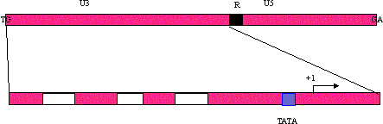

Υπάρχουν ρετροτρανσπόζον του τύπου αυτού, έχοντα μόνο τις LTR, χωρίς να κωδικοποιούν κανένα γονίδιο στην περιοχή μεταξύ των LTR. Βασίζονται σε ένζυμα παραγόμενα από γονίδια άλλων τρανπόζον, για την μετακίνησή των.

**Επιμήκη, διεσπαρμένα, επαναλαμβανόμενα στοιχεία (Long Intespersed Repetitive Elements, LINEs).**

Είναι μήκους 6-8 kb και περιέχουν δύο αναγνωστικά (μεταγραφικά) πλαίσια (open reading frames, ORF). To πρώτο κωδικοποιεί πρωτεϊνη παρόμοια της gag και το δεύτερο την ανtίστροφη μεταγραφάση (RT). Συχνά η πρωτεϊνη RT φέρει και άλλο πεπτίδιο στο C-άκρο της, συνήθως την RNάση Η. Στο 3΄-άκρο των έχουν ακολουθία αδενινών.



**Μικρά, διεσπαρμένα, επαναλαμβανόμενα στοιχεία (Short Intespersed Repetitive Elements, SINEs).**

Μήκους 80-630 bp. To 3΄-άκρο παρόμοιο των LINE, από τα οποία και ίσως προήλθαν. Το 5΄-άκρο των είναι tRNA ή 7SL RNA και μάλιστα φέρει τις δύο ακολουθίες Α και Β των προαγωγέων των γονιδίων των RNA αυτών και μεταγράφονται από την RNA πολυμεράση ΙΙΙ. Το παραγόμενο RNA είναι είτε μόνο tRNA ή περιέχει και rRNA ή άλλα μικρά πυρηνικά RNA (small nuclear RNA, snRNA), Ανευρίσκονται εντός ιντρονίων ή μεταξύ γονιδίων, αλλά όχι εντός εξωνίων.Από το RNA παράγεται DNA με την δράση αντιστροφής μεταγραφάσης κωδικοποιημένης από άλλα τρανσπόσον. Το DNA αυτό μετακινείται εντός των χρωμοσωμάτων.



**Μονόκλωνο DNA πολλών αντιγράφων (multicopy single-stranded DNA, msDNA) και ρετρόνια.**

Συναντώνται σε βακτηρίδια. Στην πραγματικότητα είναι RNA, τα οποία κωδικοποιούν αντίστροφη μεταγραφάση και είναι συνδεδεμένα στο 5’-άκρο ενός DNA μερικώς συμπληρωματικού του RNA, με φωσφοδιεστερικό δεσμό 2΄-5΄ μίας γουανίνης του RNA.

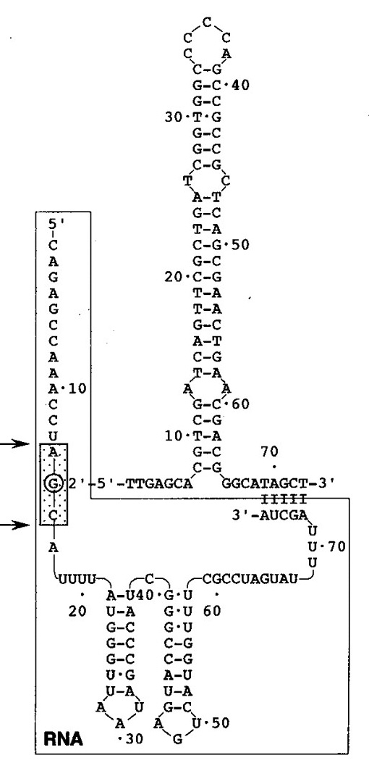

Το DNA συντίθεται από την αντίστροφη μεταγραφάση:

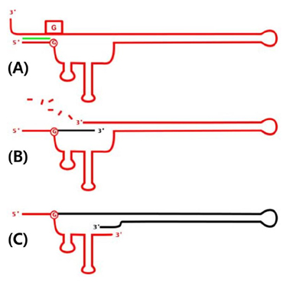

Ο ρόλος τους δεν είναι γνωστός.

Τα ρετρόνια είναι τεμάχια DNA από τα οποία παράγονται τα msDNA. Από τον προαγωγέα των (P) παράγεται ένα μεγάλο RNA, περιέχον 3 κωδικοποιούσες περιοχές, τις mrs, msd και ret. Η περιοχή ret παράγει αντίστροφη μεταγραφάση, η οποία παράγει το DNA του msDNA από την περιοχή mrs/msd του RNA (βέλος προς τα αριστερά), ώστε τα δύο (DNA και RNA) να συμπλακούν σαν msDNA.

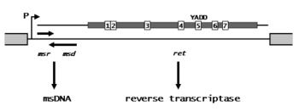

**Μικρά πυρηνικά RNA (small nuclear RNAs, snRNAs)**

Πρόκειται για RNA με μέσο μέγεθος περίπου 150 βάσεων, συναντώμενα στους πυρήνες των κυττάρων, συνδεδεμένα σαν σύμπλοκα με πρωτεϊνες (small nuclear ribonucleoproteins, snRNP). Σαν σύμπλοκα, συμετέχουν στην αποκοπή ενδονίων (τα U-RNA), ή στην κατεργασία του 3΄άκρου των mRNA των ιστονών (το U7 snRNP).